**Create Tables :-**

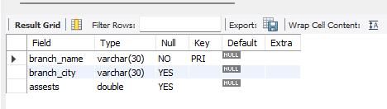

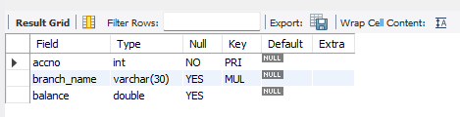

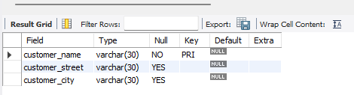

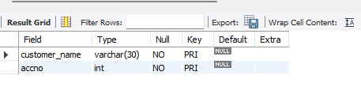

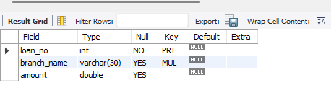

**Insert Tables :-**

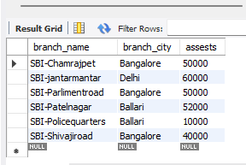

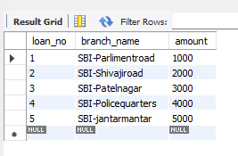

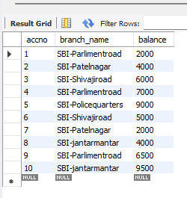

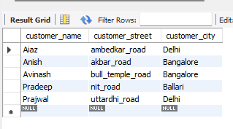

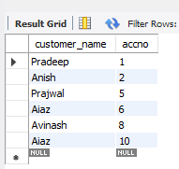

**oueries :-**

**Query 1**

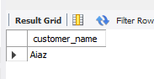

**Query 2**

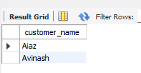

**Query 3**

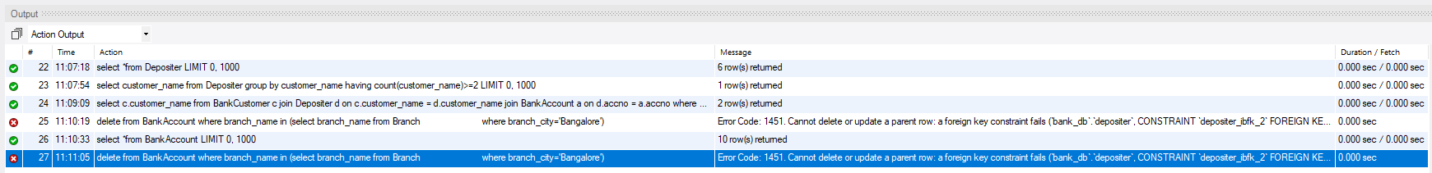

**Additional queries:**

**Query 4**

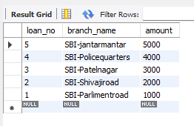

**Query 5**

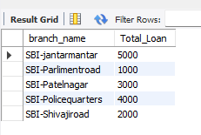

**Query 6**

**update BankAccount**

**set balance = balance*1.05**

**select *from BankAccount;**

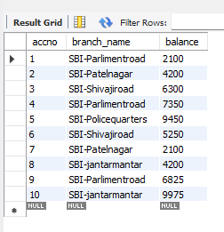

**Query 7**